Мастер класс «Балалайка из ДВП»
Добрый день.

Представляю вашему вниманию мастер-класс итогом, которого станет балалайка, которая явилась реквизитом для танца на утреннике.
Нам понадобятся:
- ДВП
-трехслойные салфетки
- клей ПВА
- краска алкидная
- дрель
-лобзик
- маркер
- нитки (для струн)

Первое что мы делаем - рисуем контур нашей балалайки.
Вырезаем лобзиком.
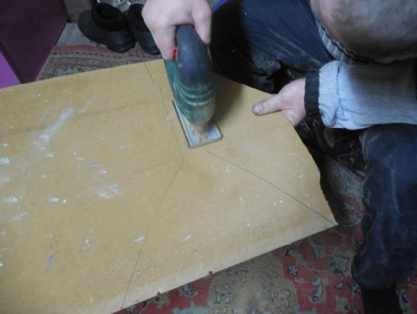
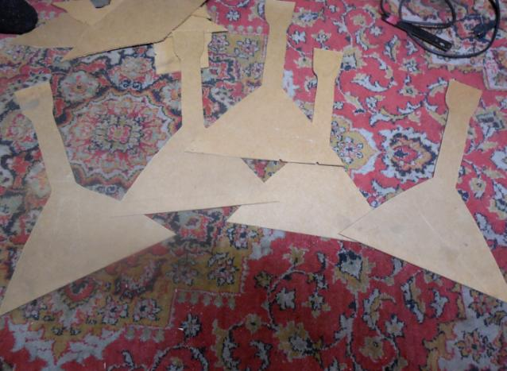

Теперь выбираем подходящую салфетку, вырезаем фрагмент. Помним, что в декупаже применяется только верхний слой с рисунком, не забываем салфетку расслоить.

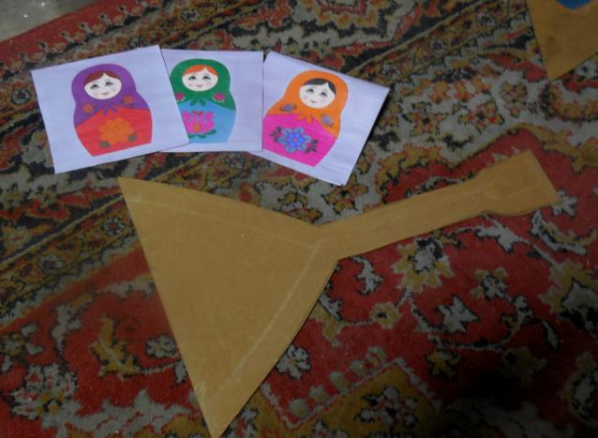

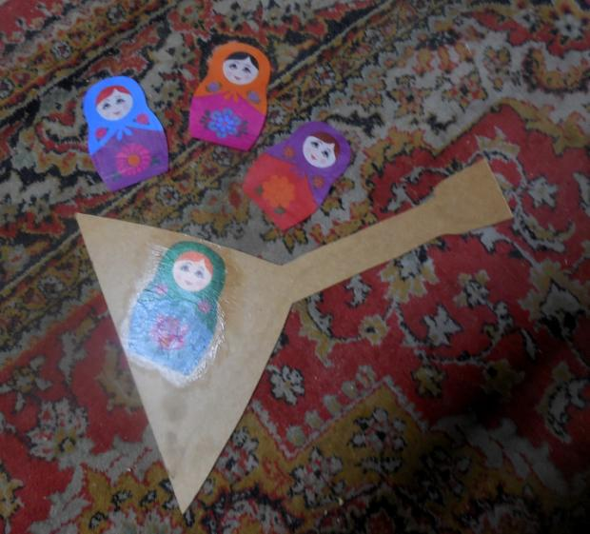

Дрелью проделываем отверстия для струн.
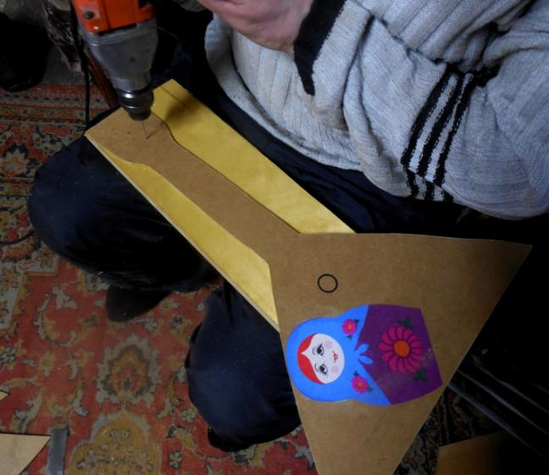

Рисуем маркером, а затем краской балалайку.
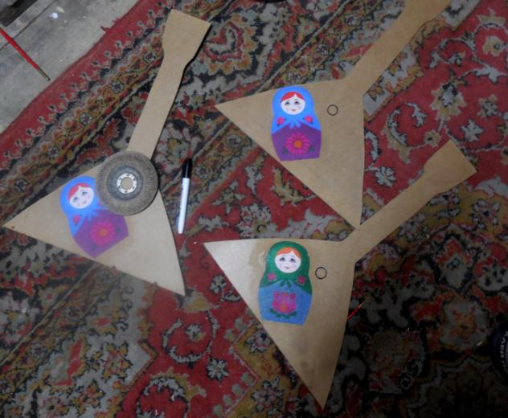

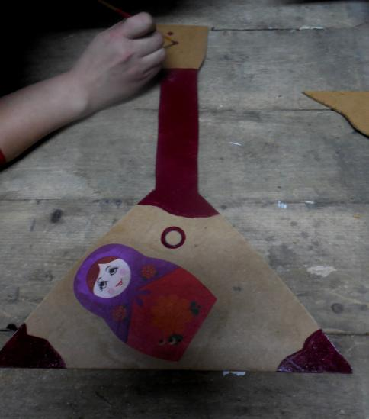

Сушим.
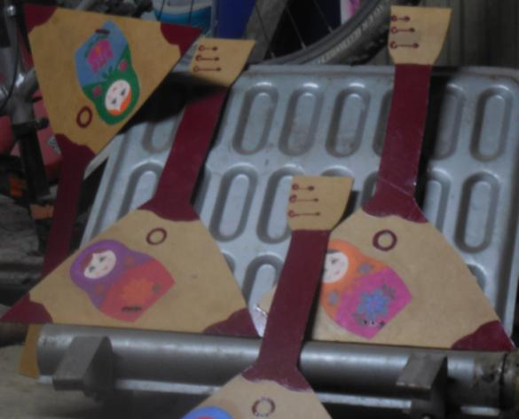

Приделываем струны.
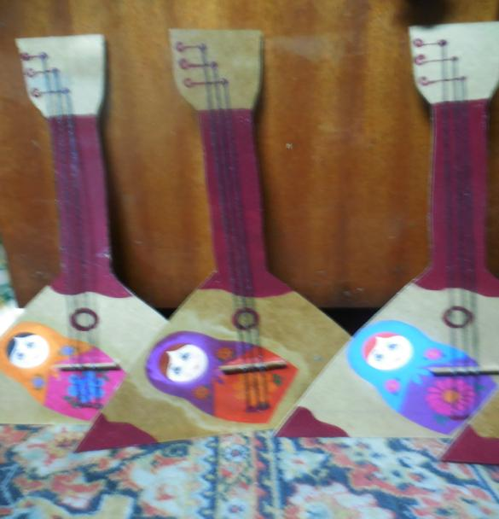
Наша балалайка готова!!!

Спасибо за внимание!

